**МИНИСТЕРСТВО НАУКИ И ВЫСШЕГО ОБРАЗОВАНИЯ РФ**

**ФЕДЕРАЛЬНОЕ ГОСУДАРСТВЕННОЕ БЮДЖЕТНОЕ ОБРАЗОВАТЕЛЬНОЕ УЧРЕЖДЕНИЕ ВЫСШЕГО ОБРАЗОВАНИЯ**

**«ВОРОНЕЖСКИЙ ГОСУДАРСТВЕННЫЙ УНИВЕРСИТЕТ ИНЖЕНЕРНЫХ ТЕХНОЛОГИЙ»**

**Факультет управления и информатики в технологических системах**

**Кафедра информационной безопасности**

**Направление подготовки (специальность) 10.05.03 Информационная безопасность автоматизированных систем**

**Отчет**

**по лабораторной работе №3**

Выполнил студент гр. УБ-32

*Потапов Роман Михайлович*

Номер зачётной книжки:

*100503_237196*

Проверил:

профессор каф. Хвостов В. А.

*(должность, ф.и.о)*

*___________ _________________________*

*(оценка) (подпись)*

*_____________*

*(дата)*

Воронеж – 2025

Цель работы: ознакомиться с методами определения, что находится между машиной тестировщика и целевой машиной. Узнать, как работает сеть и как трафик машрутизируется между целевой машиной и машиной испытателя. Определить, существует ли между целевой и его машиной промежуточный барьер, например брандмауэр или прокси-сервер.

Ход работы:

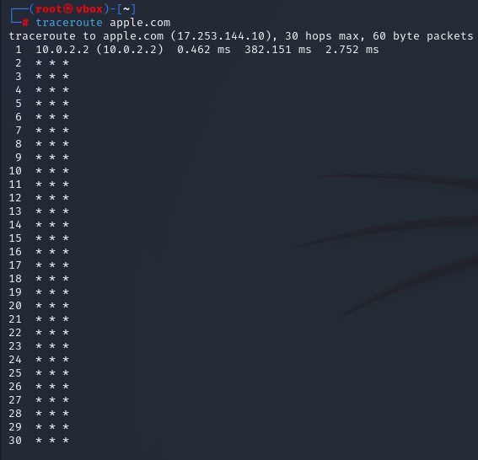

*Рисунок 1 – traceroute показал только первый узел, а дальше маршрут скрыт из-за блокировки ICMP*

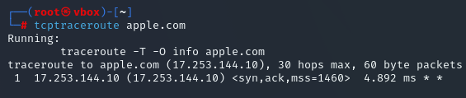

*Рисунок 2 – tcptraceroute дошёл до IP-адреса, что подтверждает успешное соединение через TCP*

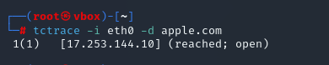

*Рисунок 3 – Проверка TCP-маршрута к apple.com*

*Значит сервер доступен по сети:*

* *reached - tctrace успешно дошёл до сервера Apple.*
* *open - целевой порт доступен.*

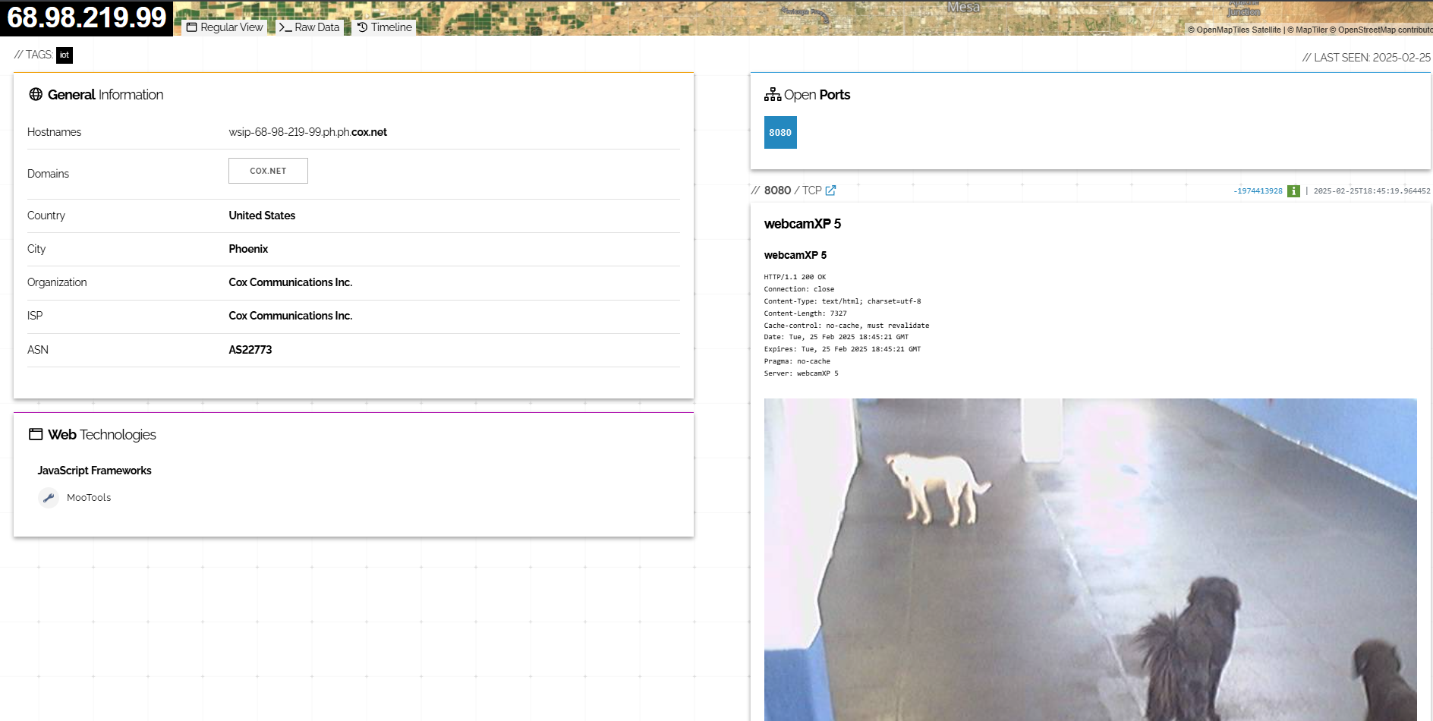

*Рисунок 4 – Вебкамера в Shodan (США)*

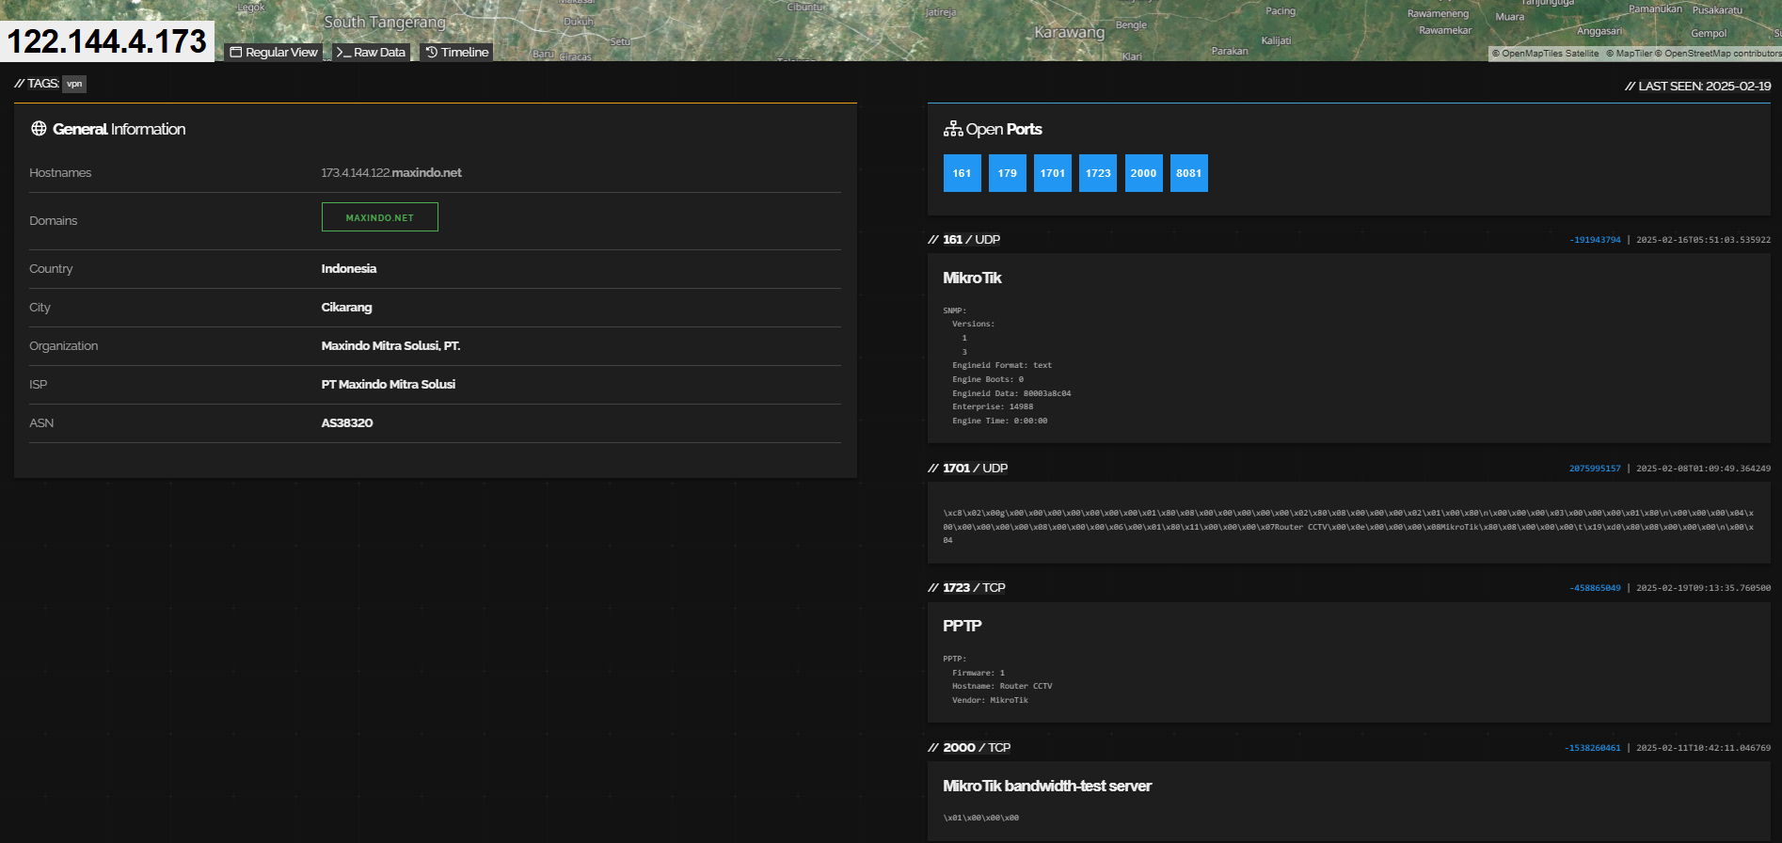

*Рисунок 5 – CCTV в Shodan (Индонезия)*

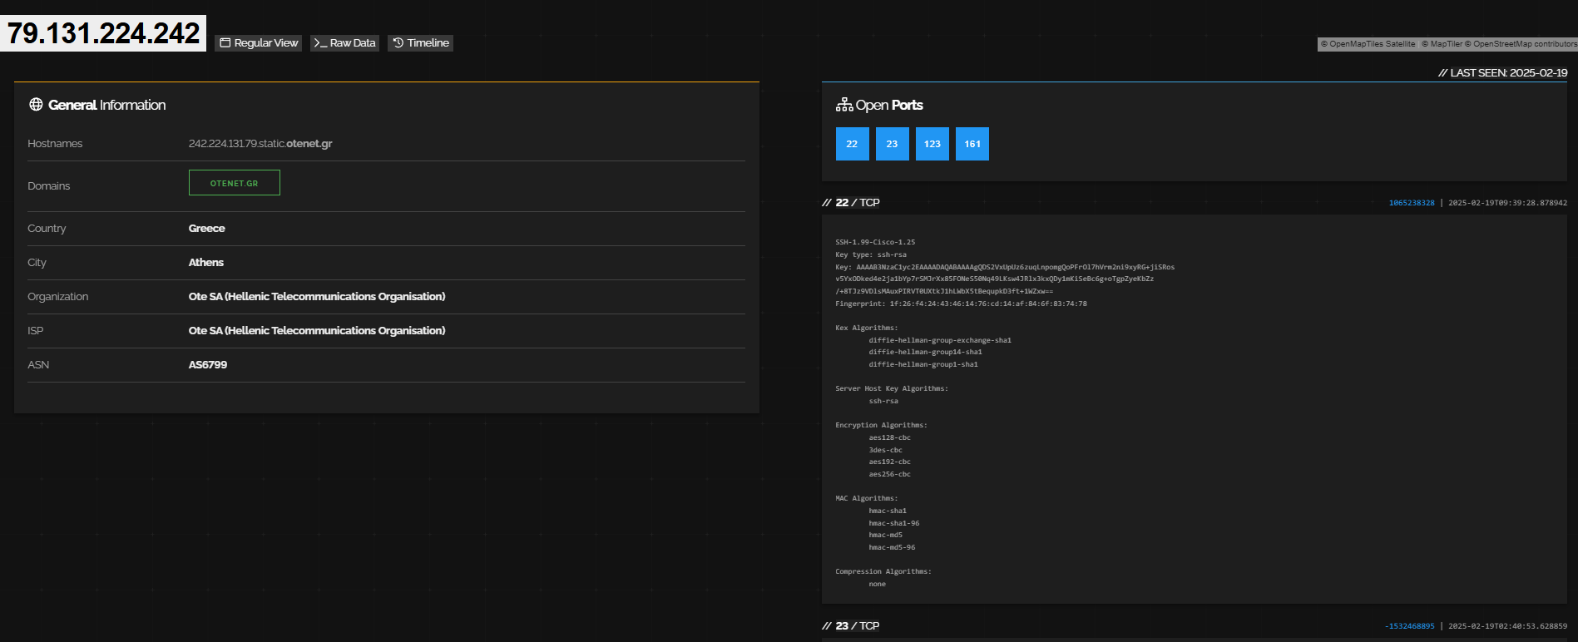

*Рисунок 6 – Cisco в Shodan (Греция)*

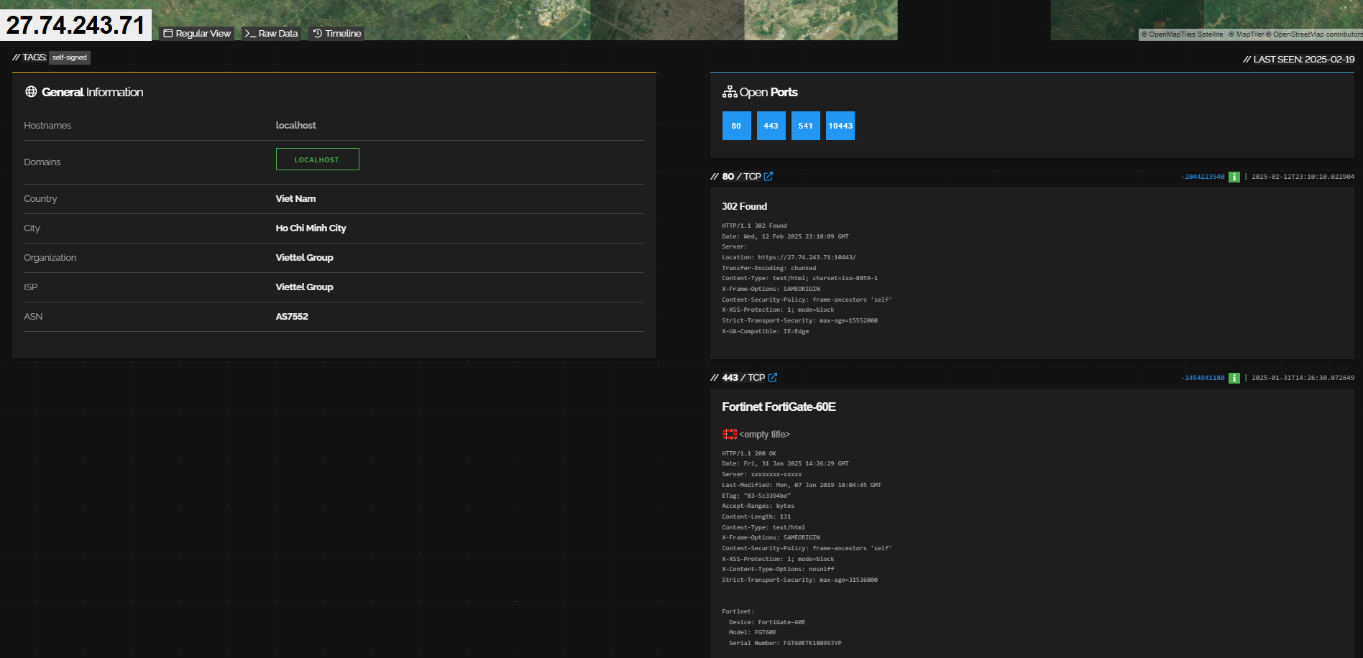

*Рисунок 7 – Fortinet в Shodan (Вьетнам)*

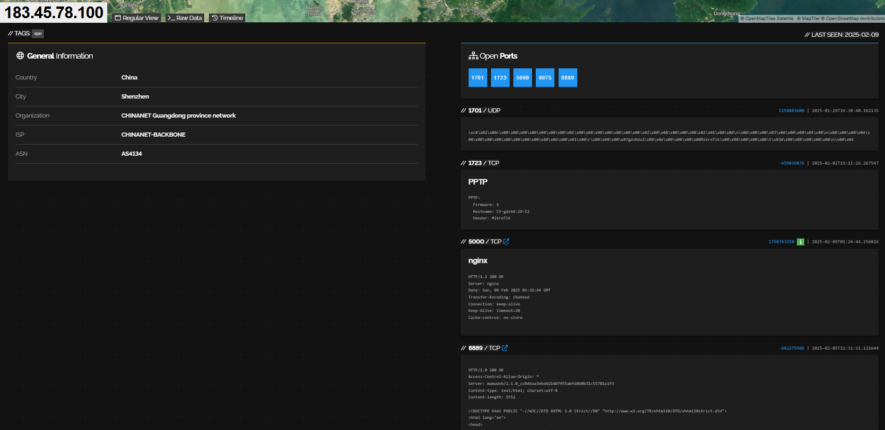

*Рисунок 8 – Traffic signal в Shodan (Китай)*

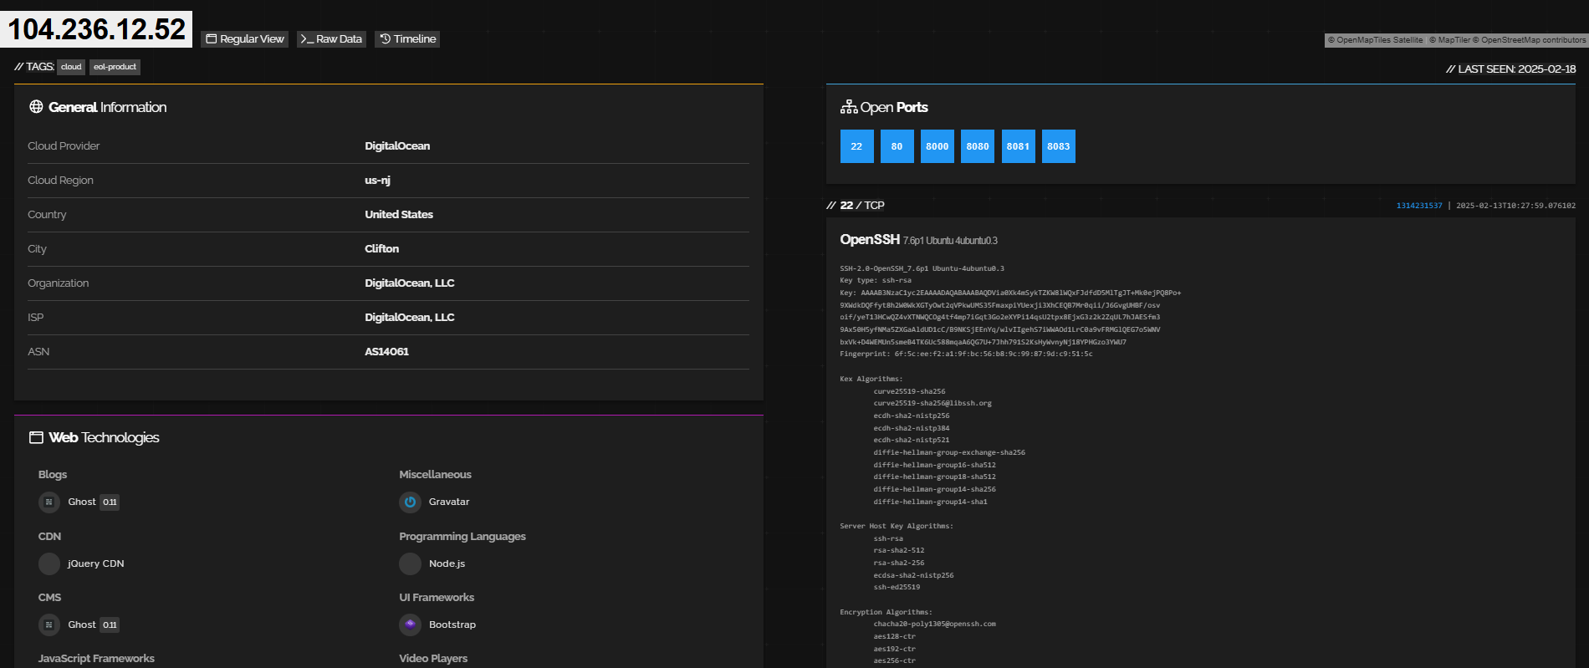

*Рисунок 9 – Refrigerator в Shodan (США)*

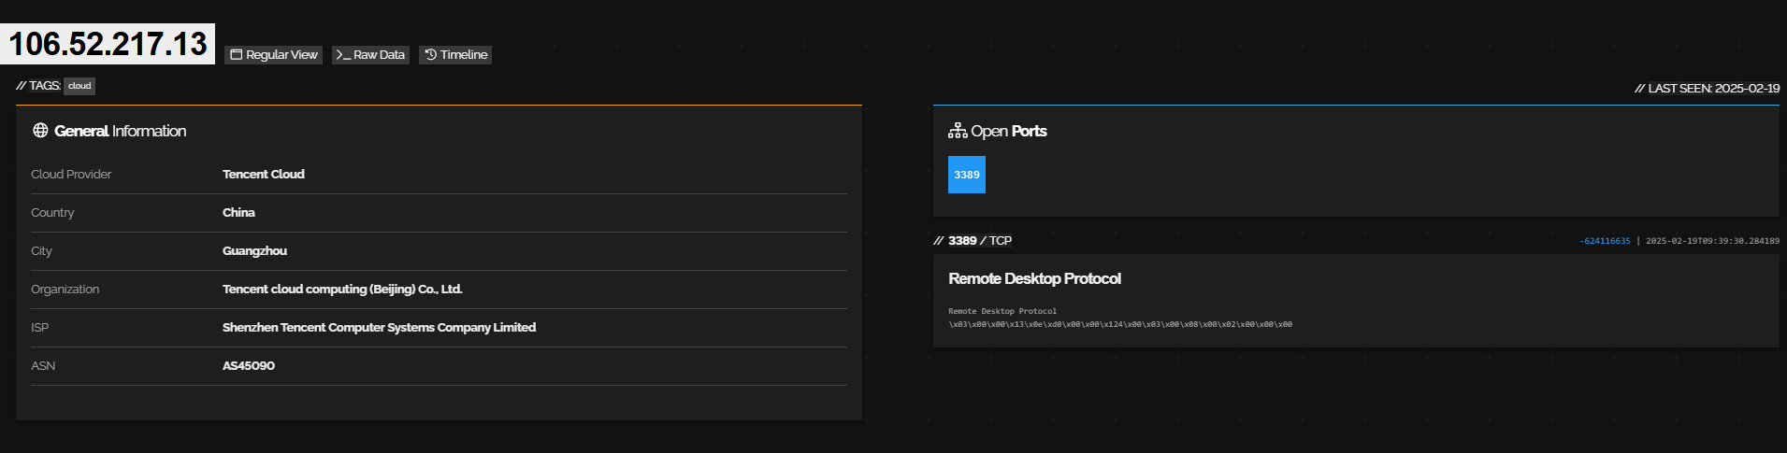

*Рисунок 10 – RemoteDesktop в Shodan (Китай)*

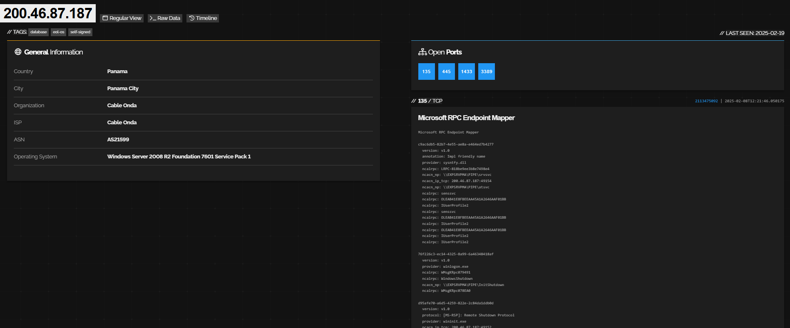

*Рисунок 11 – EpsonPrinter в Shodan (Панама)*

*Рисунок 7 – Итоговый вид графика*